Progetto di High Performance Computing 2022/2023
Alessandro Sciarrillo, matr. 0000970435
12/03/2023

Introduzione
In questa relazione viene descritto come sono state ottenute le due versioni parallele del modello SPH sviluppate con le librerie OpenMP ed MPI. Vengono poi spiegate una serie di osservazioni sui risultati raccolti, centrate principalmente sulla scalabilità ed efficienza.
Tutte le misurazioni citate e rappresentate in seguito sono state effettuate su una macchina avente: processore Xeon E5-2603 con 12 core, 64GB di RAM e 3 GPU Nvidia GTX 1070.

Versione OpenMP

Parallelizzazione
Per la parallelizzazione a memoria condivisa con l’utilizzo di OpenMP, è stata mantenuta per le particelle la struttura AoS (Array of Structure) della versione seriale poiché sostituirla avrebbe potuto peggiorare i tempi di accesso alla memoria. Il motivo risiede nella sequenza degli accessi alle variabili delle particelle, nei due metodi più corposi: ‘compute_density_pressure’ e ‘compute_forces’ dove a ogni iterazione vengono accedute più variabili di una coppia di particelle. Nel linguaggio C le strutture con variabili dello stesso tipo che occupano uno spazio multiplo di un byte (come il float in questo caso) sono posizionate in memoria in modo contiguo e allineato; avere le variabili di ogni particella vicine in memoria può portare a un notevole guadagno in termini di cache hit confronto a una struttura SoA (Structure of Arrays).
I metodi ‘compute_density_pressure’ e ‘compute_forces’ presentano uno schema delle dipendenze abbastanza simile; le modalità con cui si sarebbero potuti parallelizzare sono molteplici ma ognuna è caratterizzata da tempi di esecuzione e utilizzo di memoria differenti. La soluzione utilizzata è stata di parallelizzare solo il ciclo più esterno utilizzando la direttiva ‘omp for’ senza cambiare la logica della versione seriale o ristrutturare il codice. Erano state vagliate anche altre opzioni: come quella di utilizzare la clausola ‘reduction’ per il ciclo interno oppure di ristrutturare il codice dei due cicli in modo da poter utilizzare la direttiva ‘collapse’. La versione con la clausola ‘reduction’ nonostante riuscisse a parallelizzare il ciclo più interno implicava di non poterlo fare con quello più esterno. Ristrutturando il codice invece si potevano riscrivere i due cicli in maniera da utilizzare la direttiva ‘collapse’; tutte le ristrutturazioni considerate introducevano però un costo aggiuntivo in termini di memoria e quindi di tempi di allocazione e copia che annullavano i vantaggi derivati dal collasso dei due cicli.
La scelta sul metodo di parallelizzazione per i metodi ‘integrate’ e ‘avg_velocities’ è stata più diretta data la loro struttura più semplice con un unico ciclo. Il ciclo che costituisce il metodo ‘integrate’ è stato parallelizzato con la direttiva ‘omp for’. Per ‘avg_velocities’ la scelta è ricaduta sempre sulla direttiva ‘omp for’, ma accoppiata alla clausola ‘reduction’; dato che il corpo dell’unico ciclo presente era costituito da una singola somma su una variabile risultato.
Per tutti e quattro i metodi è stato scelto il tipo di ‘schedule’ statico poiché il lavoro per ogni iterazione è praticamente lo stesso; il ‘chunksize’ non è stato specificato in modo che venga automaticamente trovato dividendo il numero di iterazioni in modo equo e contiguo tra i thread. La clausola ‘schedule(static)’ è stata specificata nel codice nonostante fosse quella di default del compilatore GCC; il motivo è che lo ‘schedule’ di default non è uguale in tutte le implementazioni.

Speedup
Lo speedup è stato valutato utilizzando la formula di speedup relativo ovvero il rapporto tra: il tempo di esecuzione del codice parallelo eseguito utilizzando un solo thread e un numero t di thread.
Come si può vedere dal grafico 1 lo speedup misurato fino ad 11 thread si avvicina molto al caso ideale dove S(t)=t; questo significa che il tempo di esecuzione ottenuto con t thread è pari a 1/t del tempo impiegato da 1 solo thread. Consultando la tabella [1] si nota che per t minore uguale a 11 lo speedup non è realmente lineare poiché i valori misurati e approssimati non rispettano esattamente l’equazione S(t)=t; infatti con l’aumentare del numero di thread aumenta anche la differenza tra lo speedup trovato e quello ideale. Nel complesso i risultati ottenuti sono comunque accettabili poiché lo speedup ideale è per definizione un concetto teorico estremamente difficile da riprodurre su un calcolatore fisico reale.
Per quanto riguarda invece lo speedup ottenuto con 12 thread bisogna fare alcune considerazioni: la differenza tra uno speedup lineare e gli speedup misurati stava crescendo già per i valori precedenti; ma in modo più graduale di quanto accade tra gli 11 e i 12 thread. Con l’aumentare del numero di thread è normale che lo speedup si discosti sempre di più dal comportamento lineare; dato che il codice non è parallelizzato completamente ma è presente una porzione eseguita serialmente. Questa diminuzione però, sarebbe dovuta essere più graduale di quella misurata sul calcolatore. Lo speedup ottenuto con t=11 è molto vicino a quello con t=12; si può interpretare come se il dodicesimo thread non fosse stato in grado di dare un contributo agli altri undici. È necessario considerare anche che il calcolatore su cui sono stati raccolti i tempi può utilizzare al massimo 12 thread e i tempi misurati utilizzando il metodo ‘omp_get_wtime()’ restituiscono il wall clock time. Il calo così repentino sui 12 thread potrebbe essere quindi dovuto in parte, alla necessità del calcolatore di utilizzare almeno un thread per garantire una certa continuità al sistema operativo. Per appurare questa teoria sono stati svolti alcuni test, tra i quali è stato monitorato la percentuale di utilizzo dei 12 core della macchina mentre era stato lanciata la versione parallela con 11 thread. Il core che non era occupato dall’esecuzione parallela presentava un utilizzo che oscillava tra 30% e 50%; quindi nel momento in cui si utilizzano tutti e 12 i thread, uno di questi viene utilizzato solo in parte, contribuendo a ridurre lo speedup misurato.
Se fossero state fatte le stesse misurazioni con molti più thread ci sarebbe comunque stato un graduale discostamento dei valori ottenuti da quelli ideali; fino a 11 thread i valori ottenuti sono molto promettenti ma il numero di thread è relativamente basso.
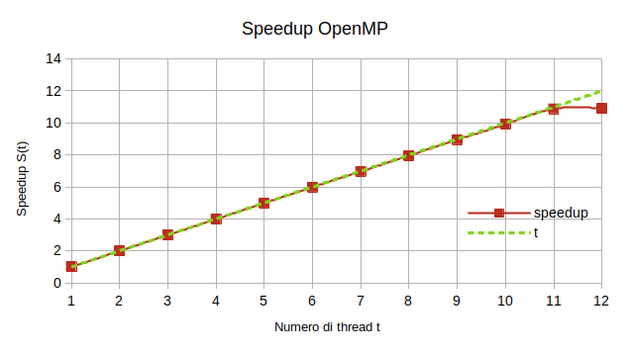Grafico 1: Grafico dello Speedup al variare del numero di thread (versione OpenMp)
Numero di thread t | Speedup S(t)
1 | 1
2 | 1.99
3 | 2.98
4 | 3.98
5 | 4.98
6 | 5.97
7 | 6.96
8 | 7.95
9 | 8.95
10 | 9.92
11 | 10.87
12 | 10.9
Tabella 1: Numero di thread t e rispettivi speedup S(t)

Strong Scaling Efficiency
Per misurare la strong scaling efficiency sono stati presi i tempi di esecuzione della versione parallela OpenMP variando il numero di thread e mantenendo il lavoro complessivo da eseguire fissato. Tutte le misurazioni sono state effettuate utilizzando 10000 particelle e 50 step. L’obbiettivo è di descrivere come i tempi di esecuzione diminuiscano rispettivamente all’aumento dei thread utilizzati.
Da una analisi della strong scaling efficincy se ne deduce che la porzione eseguita in seriale impiega un tempo particolarmente basso rispetto a quello richiesto dal totale del lavoro. Come si può notare dell grafico 2 fino agli 11 thread i valori della strong scaling efficiency rimangono infatti molto vicini all’1, che è il valore ideale. Lo hoverhead introdotto da OpenMP all’aumentare dei thread risulta irrisorio rispetto al lavoro complessivo.
La misurazione effettuata con tutti e 12 i thread anche in questo caso presenta un calo poco graduale rispetto ai valori precedenti che può essere ricondotto alle stesse motivazioni descritte nel paragrafo precedente per lo speedup. Con un numero di thread maggiore si sarebbe potuto osservare un calo dell’efficienza, i cui valori si sarebbero sempre più allontanati dall’1.
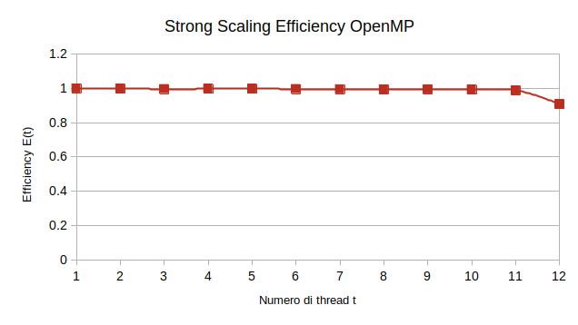Grafico 2: Grafico della Strong Scaling Efficiency E(t) al variare del numero di thread t (versione OpenMP)

Weak Scaling efficiency
Le misurazioni effettuare per la weak scaling efficiency sono state ottenute aumentando il numero di thread e mantenendo fissato il lavoro da svolgere per ognuno di essi. Dato che la complessità dell’algoritmo SPH è O(n²), per ogni misurazione è stato calcolato il lavoro complessivo n_{t} da effettuare con la formula: . Lo scopo è di rappresentare come un quantitativo di lavoro complessivo maggiore possa essere svolto nello stesso tempo di esecuzione.
Nel grafico 3 si può vedere come la weak scaling efficiency misurata rimanga molto vicino al valore 1 che sarebbe il valore ideale; i risultati fino agli 11 thread sono molto buoni grazie all’esigua porzione seriale eseguita sul tempo di esecuzione totale. Il valore della weak scaling efficiency è comunque destinato a calare con l’aumento del numero di thread.
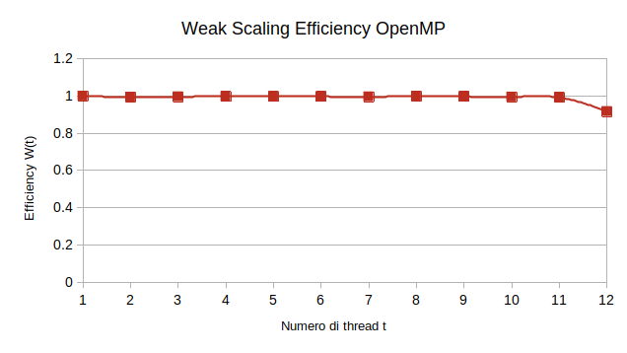Grafico 3: Grafico della Weak Scaling Efficiency W(t) al variare del numero di thread t (versione OpenMP)

Versione MPI
Nella versione a memoria distribuita che fa uso di MPI la struttura con cui erano memorizzate le particelle nella versione seriale (AoS) è stata modificata per passare alla versione SoA. La scelta è dovuta al peso in termini di tempo di esecuzione delle operazioni di lettura e scrittura sui buffer richieste dalle funzioni di comunicazione tra i processi. Lo scambio di dati tra i processi avviene relativamente spesso ed è interessato prevalentemente da singole proprietà della particella per volta; con ogni proprietà memorizzata sul rispettivo array le letture e scritture su di essi offrono un guadagno in tempi di accesso grazie alla vicinanza in memoria.
Il lavoro che deve essere eseguito nei quattro metodi viene suddiviso tra i processi nel modo più equo possibile; può comunque portare ad avere un numero di particelle assegnate non simmetrico nel caso in cui la divisione tra il numero di particelle e il numero di thread non sia a resto zero.
I quattro metodi principali eseguono le operazioni sui dati descritte dalla tabella 1 indicate rispettivamente con le “R” e “W” le operazioni di lettura e scrittura; i metodi sono disposti nella tabella dall’alto verso il basso nell’ordine in cui sono rispettivamente chiamati nel codice.
Tabella 2: Operazioni di lettura e scrittura delle proprietà delle particelle da parte dei principali metodi. (R: read ; W: write)
 | x | y | vx | vy | fx | fy | rho | p
compute_density_pressure | R | R |  |  |  |  | W | W
compute_forces | R | R | R | R | W | W | R | R
integrate | W | W | W | W | R | R | R
avg_velocities |  |  | R | R

Si nota che non tutti i metodi utilizzano tutte le proprietà delle particelle. Le operazioni di scrittura in questione non necessitano di una previa lettura, i valori presenti prima dell’operazione vengono sovrascritti direttamente; in sostanza solo le proprietà che sono lette da quel metodo sono davvero necessarie. Prima di avviare il ciclo che richiama in sequenza i quattro metodi vengono inviati a tutti i processi gli array contenenti: ‘x’, ‘y’, ‘vx’ e ‘vy’ che sono i valori utili per i primi due metodi. Una volta avviato il ciclo è sufficiente che vengano inviati e aggiornati tra i processi solo gli array delle proprietà che sono state sovrascritte.
Nella pratica, prima dell’inizio del ciclo sul numero di step dell’algoritmo, vengono inviati dal processo zero a tutti gli altri il contenuto degli array ‘x’, ‘y’, ’vx’ e ‘vy’ di ‘particles’ tramite la funzione MPI_Bcast; per tutti gli step successivi invece le funzioni MPI chiamate non variano. In seguito all’esecuzione a ogni step dei metodi ‘compute_density_pressure’, ‘compute_forces’ e ‘integrate’ viene utilizzata la funzione MPI_Allgatherv; con coi ogni processo invia la porzione di array da lui sovrascritta e riceve l’array intero completo delle porzioni gestite dagli altri processi. Nel metodo ‘avg_velocities’ invece ogni processo calcola una parte del risultato finale che viene poi sommato con gli altri risultati parziali tramite la funzione MPI_Reduce in modo da mettere a disposizione del processo zero il risultato finale.

Speedup
Per lo speedup è stata anche in questo caso utilizzata la formula di speedup relativo cioè il rapporto tra: il tempo di esecuzione della versione parallela eseguita con un solo processo e con più processi.
Dalla tabella 3 si può osservare come fino ai 10 processi lo speedup rimanga leggermente al di sotto dei valori ideali; se ne nota poi un diminuzione più accentuata per gli 11 e 12 processi come si può notare dal grafico 4.
I risultati ottenuti sono molto simili a quelli ottenuti con la versione OpenMP; se ne deduce che lo hoverhead di comunicazioni introdotto dalla versione a memoria distribuita con MPI rimane relativamente basso rispetto al tempo di esecuzione complessivo. Per il valore dello speedup ottenuto con 12 processi si possono considerare le valutazioni fatte per la versione OpenMP.
Bisogna considerare che le misurazioni non sono state fatte su una vera e propria architettura a memoria distribuita ma su un’unica macchina; non si è riscontrata quindi la maggiore debolezza di MPI ovvero il tempo necessario alle comunicazioni tra processi. L’assenza di questo hoverhead ha permesso alla versione MPI di ottenere risultati molto simili a quelli di OpenMP. Se per effettuare le misurazioni avessimo avuto a disposizione macchine: distinte fisicamente, distanti tra loro e con la necessità di utilizzare una rete per comunicare avremmo ottenuto risultati sicuramente peggiori.
Numero di processi p  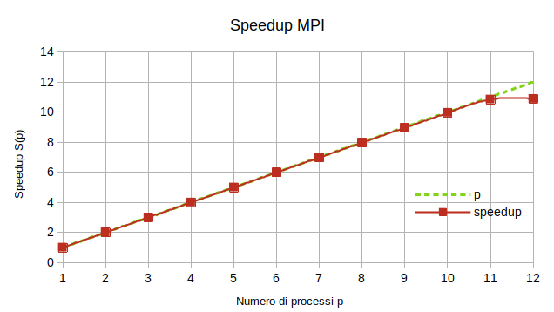Grafico 4: Grafico dello Speedup al variare del numero di processi (versione MPI) | Speedup S(p)
1 | 1
2 | 1.99
3 | 2.99
4 | 3.99
5 | 4.99
6 | 5.99
7 | 6.98
8 | 7.98
9 | 8.96
10 | 9.96
11 | 10.84
12 | 10.88
Tabella 3: Numero di processi p e rispettivi speedup S(p)

Strong Scaling Efficiency
Per misurare la strong scaling efficiency sono stati presi i tempi di esecuzione della versione parallela MPI variando il numero di processi e mantenendo fissato il lavoro complessivo da eseguire. Le misurazioni sono state effettuate utilizzando 10000 particelle e 50 step.
Anche per la versione MPI il tempo impiegato dalla porzione eseguita in seriale è irrisoria rispetto quello del lavoro complessivo. Dal grafico 5 si può constatare come il valore misurato della strong scaling efficiency rimanga di poco sotto la soglia ideale di 1 utilizzando fino a 11 processi; per il comportamento osservabile con 12 processi si possono fare le stesse considerazioni spiegate per OpenMP.
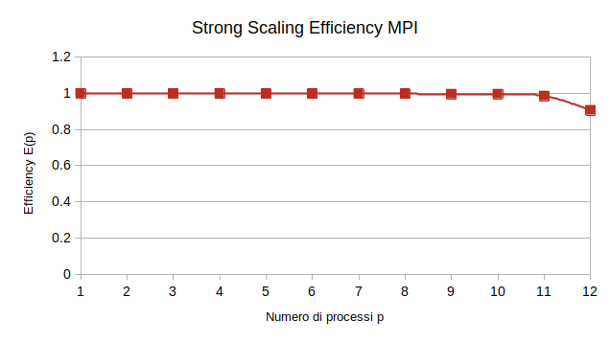Grafico 5: Grafico della Strong Scaling Efficiency E(p) al variare del numero di processi t (versione MPI)

Weak Scaling Efficiency
Le misurazioni effettuare per la weak scaling efficiency sono state ottenute aumentando il numero di processi e mantenendo fissato il lavoro da svolgere per ognuno di essi. Dato che la complessità dell’algoritmo SPH è O(n²), per ogni misurazione è stato calcolato il lavoro complessivo n_{t} da effettuare con la formula: . Come si può notare però dai risultati riportati nella tabella 4 alcuni valori ottenuti sono maggiori di uno; anche se solo di una quantità inferiore al millesimo. Il motivo di questi risultati è che il risultato del calcolo per trovare la dimensione del problema per un dato numero di processori p restituisce valori che spesso sono da arrotondare a un valore intero; ne consegue che il lavoro assegnato a ogni processo non sia esattamente uguale a quello utilizzato con un solo processo moltiplicato per p: . Se un processore deve svolgere meno lavoro, impiegherà anche meno tempo a completarlo; questo problema porta così a ottenere anche valori maggiori di 1.
Osservando il grafico 6 si nota come per fino agli 11 processi la weak scaling efficiency resti particolarmente costante e vicina al valore 1; inizia invece a scendere a partire dai 12 processi: la causa è imputabile sia ai problemi citati precedentemente per OpenMp ma anche dal normale calo all’aumentare del numero di processi dovuto alla presenza di una porzione non parallela.
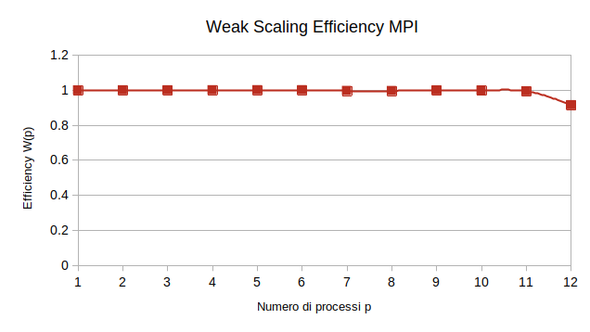Grafico 6: Grafico della Weak Scaling Efficiency W(p) al variare del numero di processi p (versione MPI)
Numero di  processi p | Weak Scaling Efficiency E(p)
1 | 1
2 | 1.000569
3 | 1.000654
4 | 1.000892
5 | 1.000913
6 | 1.000937
7 | 0.996782
8 | 0.996295
9 | 1.000154
10 | 0.998934
11 | 0.994961
12 | 0.915585
Tabella 4: Numero di processi p e rispettiva Weak Scaling Efficiency W(p)

Conclusioni
I risultati ottenuti per le due versioni sono in linea generale molto simili a causa dell’architettura non realmente a memoria distribuita su cui sono state eseguite le misurazioni dei tempi di esecuzione.
Il numero relativamente ridotto di core su cui sono state fatte le misurazioni e queste analisi: consentono di avere una visione ridotta del comportamento su una scala maggiore che si potrebbe osservare per la scalabilità; soprattutto per la versione che utilizza MPI dato che il suo punto forte è la scalabilità offerta dalle architetture a memoria distribuita su cui può essere utilizzata. Si sarebbe potuto capire in modo più approfondito il comportamento che presentano le due versioni quando vengono utilizzati 12 core; ma soprattutto avremmo potuto fare osservazioni aggiuntive sulla maniera con cui lo speedup e l’efficienza si sarebbero allontanati dai loro valori ideali.
Sarebbe interessante aver la possibilità in futuro di misurare i tempi di esecuzione di una di queste due versioni su una macchina con molte più risorse o addirittura un supercomputer e analizzarne in seguito i risultati.

